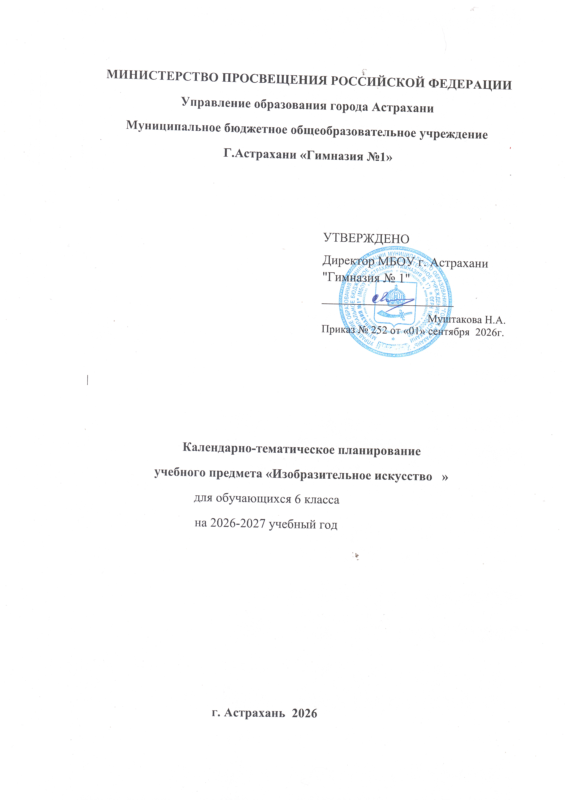

Календарно-тематическое планирование учебного материала по Мировой художественной культуре в 6-м классе
при 1 уроке в неделю (34 урока за год)
№ урока | Тема урока | Дата проведения |  | Примечание
№ урока | Тема урока | План | Факт | Примечание
Сюжеты и образы Ветхого Завета
1. | Введение. В мире библейских сюжетов и образов. Сотворение мира.
2. | Жизнь первых людей на Земле.
3. | Каин и Авель
4. | Всемирный потоп
5. | Вавилонская башня
6. | Ветхозаветная Троица и призвание Авраама
7. | Жертвоприношение Авраама
8. | Чудесный сон Иакова
9. | Иосиф и его братья
10. | Мечты о Земле обетованной
11. | Скрижали Моисея
12. | Самсон, раздирающий пасть льва
13. | Саул-царь Израиля и Давид
14. | Псалмопевец Давид
15. | Мудрость царя Соломона
Сюжеты и образы Нового Завета
16. | Рождение и юность Марии
17. | Благая весть
18. | Чудесное рождение Христа
19. | Поклонение волхвов
20. | Образы Сретения
21. | Бегство в Египет
22. | Проповедь Иоанна Крестителя
23. | Крещение
24. | Творимые чудеса
25. | Нагорная проповедь
26. | Притчи Христа
27. | Тайная вечеря
28. | Моление о чаше
29. | Что есть истина?
30. | Страсти Господни
31. | Распятие
32. | Снятие с креста
33. | Пьета
34. | Воскрешение и Вознесение Христа. Обобщение изученного материала.

